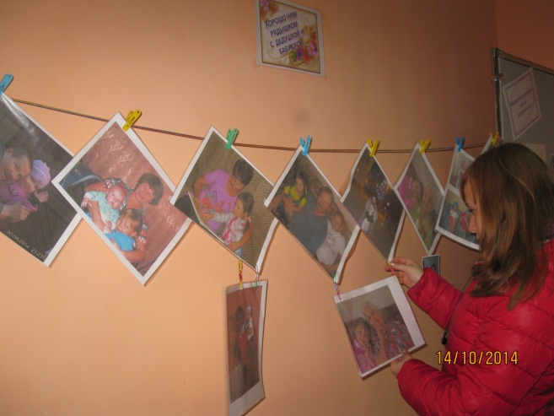
В центральной библиотеке организована работа пополняемой фотовыставки
«Хорошо нам рядышком с дедушкой и бабушкой»

На первом этаже центральной библиотеки оформлена выставка в формате фотосушки «Хорошо нам рядышком с дедушкой и бабушкой».
Наверное, в каждой семье в альбомах бережно хранятся фотографии, на которых изображены дедушки и бабушки вместе со своими внуками и правнуками. Особенность выставки в том, что для любого пользователя библиотеки предоставляется возможность разместить свои фотографии данной тематики на стенде.
Фотосушка привлекает внимание и вызывает большой интерес у всех, кто посещает библиотеку.
Выставка продолжит свою работу до 31 октября. Присоединяйтесь!

